Colegio del prado
Nombre y apellido: valentin montiveros
Materia: química
Año: 3ro A
1_ realiza una descripción del proceso
-primero busque una jeringa y un recipiente para colocarle el agua y empezar el experimento

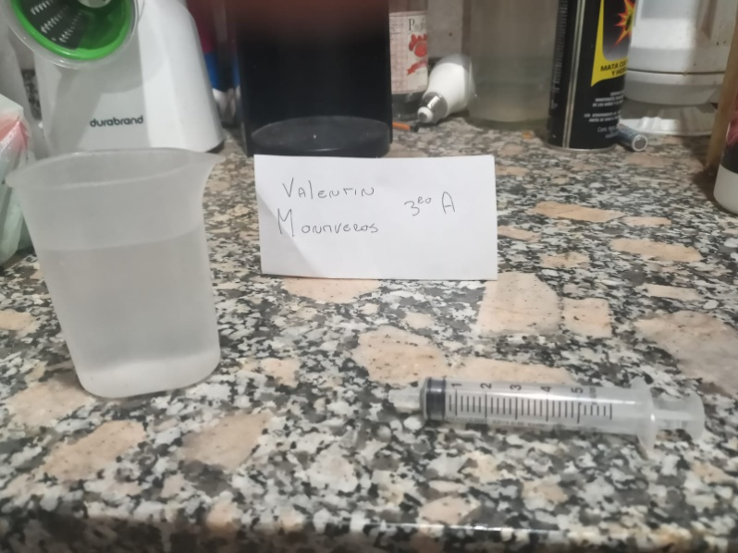
-luego sustraje 5 ml de agua con la jeringa, y el siguiente paso que hice fue comprimir la jeringa tapándole la salida, teniendo como resultado llegar a 4 ml de la medida de la jeringa
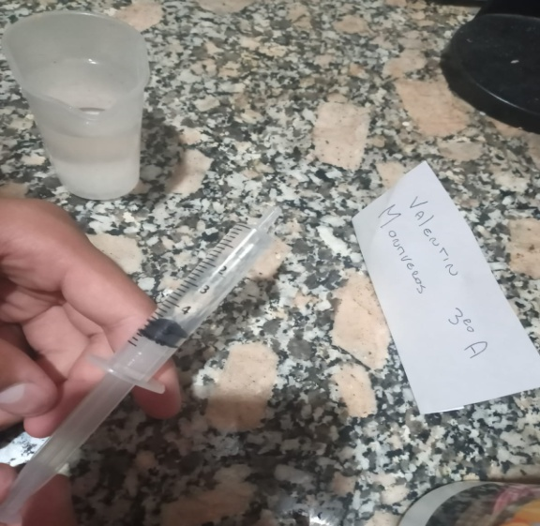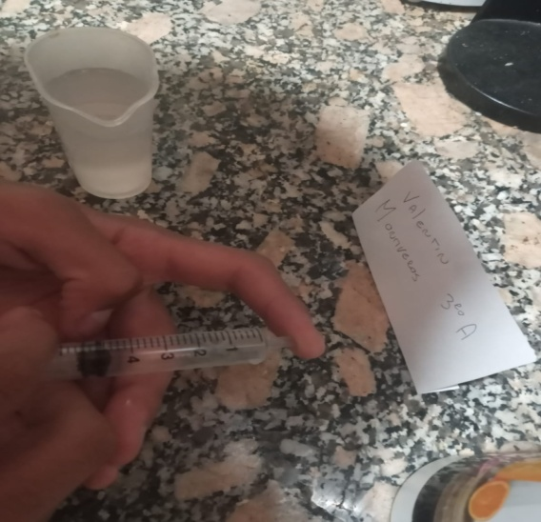

-después me toco hacer el mismo proceso de agua pero con aire. Y el resultado fue diferente llegando a 1 ml de la medida de la jeringa

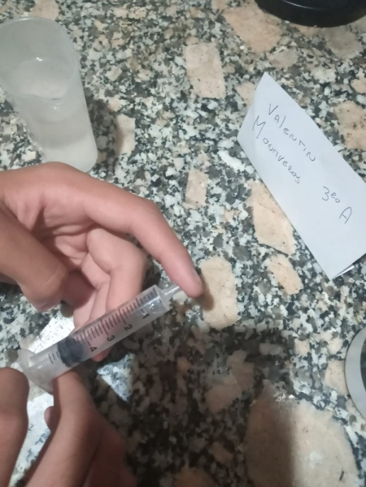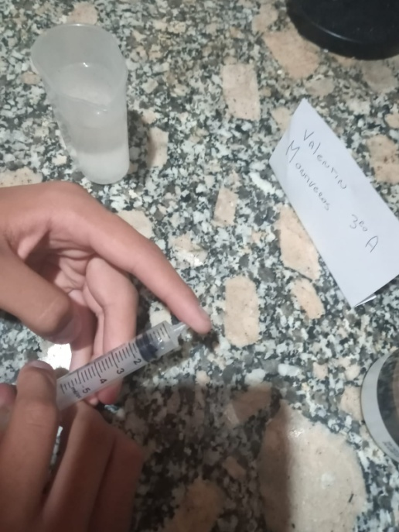

2_ ¿ qué paso cuando comprimieron el aire?
Llego con velocidad hasta 1ml y luego no se podía avanzar
3_ ¿cuantos centímetros pudieron comprimir?
Pude comprimir 4 ml
4_ ¿por que creen que sucedió?
Porque en los líquidos hay mucho menos espacio entre moléculas que en los gases
5_ ¿qué paso cuando comprimieron el agua?
Era más pesado comprimir no podía avanzar
6_ ¿Cuántos cm pudieron comprimir?
Pude comprimir 1 cm
7_ ¿por qué cree que sucedió?
Porque es más pesado el agua que el aire

